实验四、bean的实例化

1. 完成教材P17-21页例题，掌握bean实例化的三种方式

项目结构截图：

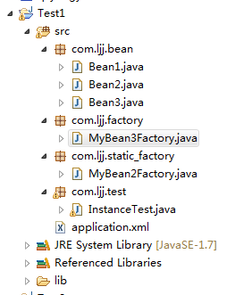

运行结果：

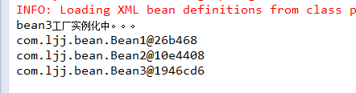

代码：

application.xml

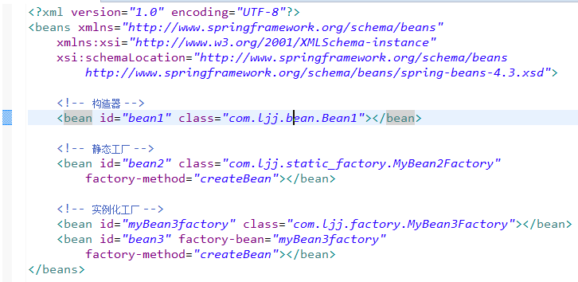

MyBean2Factory.java

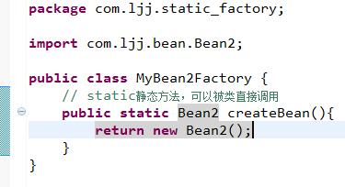

MyBean3Factory.java

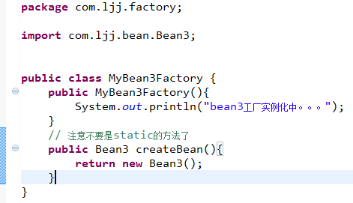

InstanceTest.java

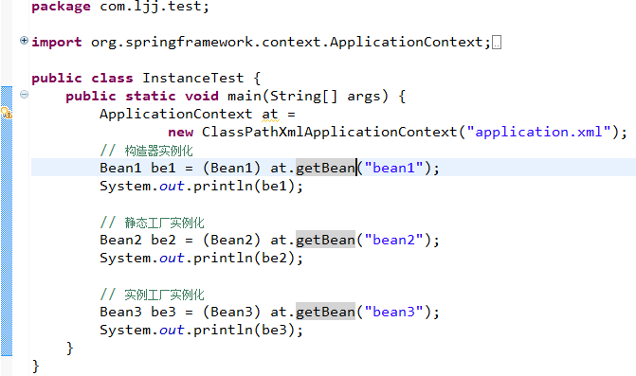

1. 完成教材P22-23页例题，理解bean的作用域

项目结构截图：

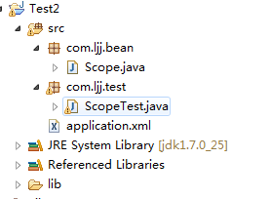

程序源码及运行结果截图：

运行结果：

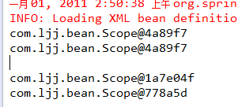

代码：

application.xml

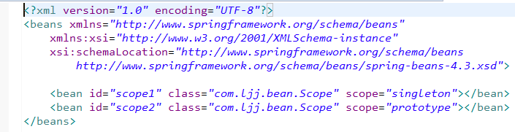

ScopeTest.java

